浙江工业大学
本科学生综合测评系统使用说明书

目录
一、 移动端 3
1.1、 测评入口 3
1.2、测评学生首页 4
1.3、测评人员公示 5
1.4、班级初评：学生自评 6
1.4.1、学生德育素质基本评定D1 7
1.4.2、学生德育素质记实加减分D2 11
1.5、指标被拒绝时 14
二、 PC端 15
2.1、测评学生：首页 15
2.2、测评人员公示 16
2.3、班级初评：学生自评 17
2.3.1、 美育素质：文化艺术实践成绩M1 17
2.3.2 、文化艺术竞赛成绩M2 19
2.4、指标被拒绝时 22

移动端

测评入口
在钉钉工作台里找到学工数智平台，进入个人信息功能页面。点击综合测评进入测评页面。

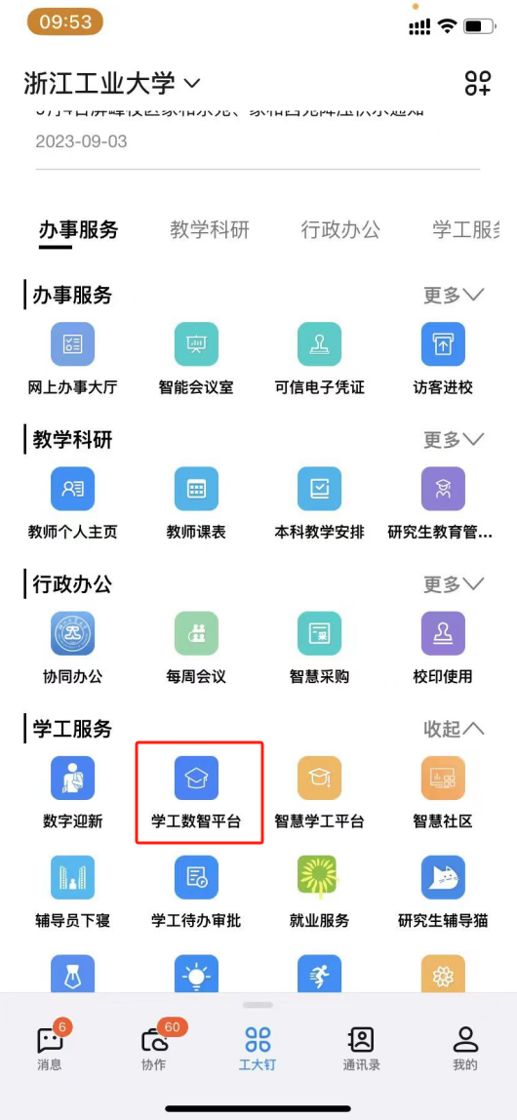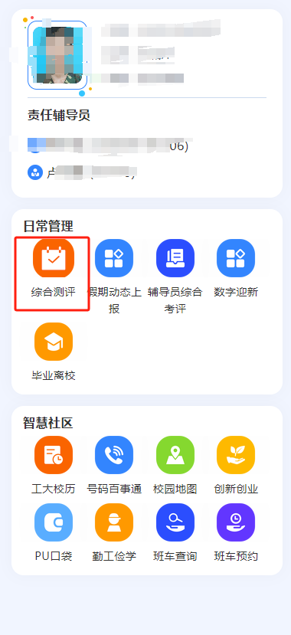

1.2、测评学生首页
由管理端添加测评流程模块，配置流程时不添加模块，某个模块就不显示。

学生身份的用户：可查看某测评小组的审核用户和查看测评结果，主要是要完成学生自评。
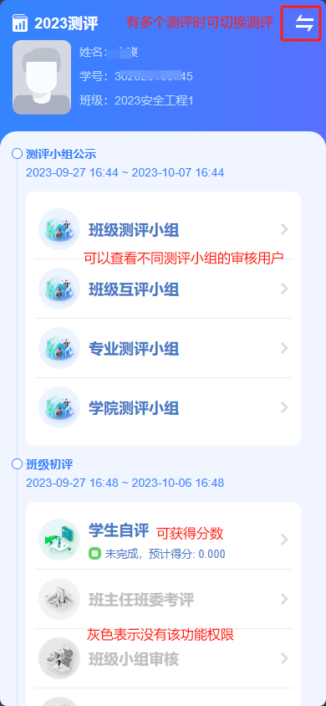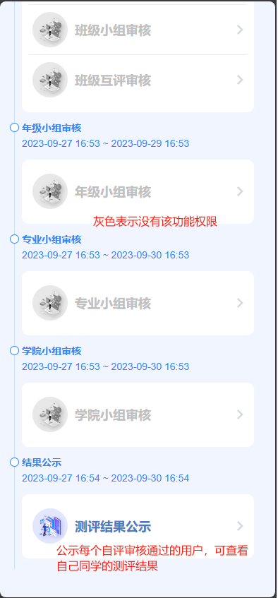

1.3、测评人员公示
点击班级测评小组详情，可以查看该测评小组里参与测评审核的用户是谁，用户测评审核的范围是哪个班级、职位、所属测评小组是什么。
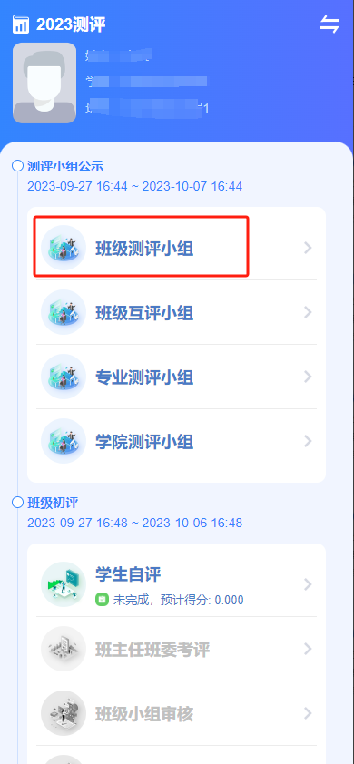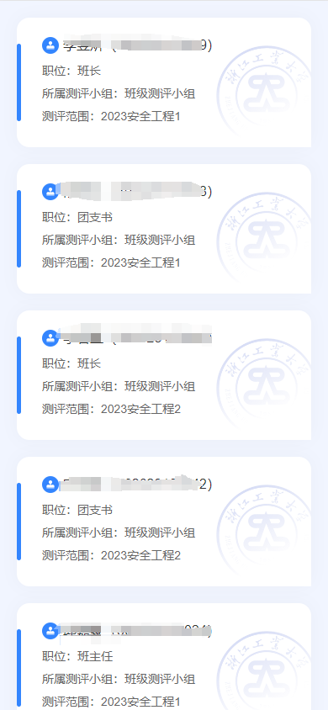

1.4、班级初评：学生自评
学生的自我评价，根据里面的详情内容给自己填写评价。可以获得一定的分数。学生自评有4种状态：未完成、已填写、待审核、已完成。

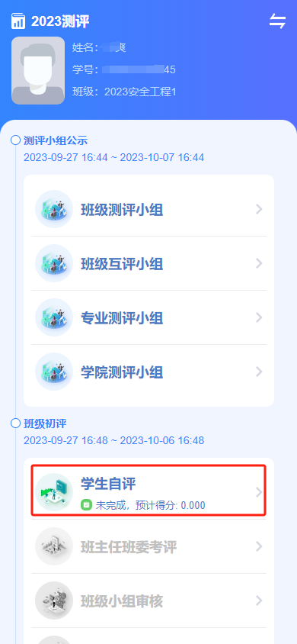

演示：德育素质指标答案添加

1.4.1、学生德育素质基本评定D1
学生查看并去填写完成各指标，完成可以获得分数。例如：进入学生德育基本评定D1详情，会提示一下这项指标的大致介绍（名称、分数、规则等），查看完后点击确认。
学生德育素质基本评定D1分为三大板块：1、个人自我评价；2、班级成员互评；3、班主任和班委评价。

1.4.1.1、个人自我评价
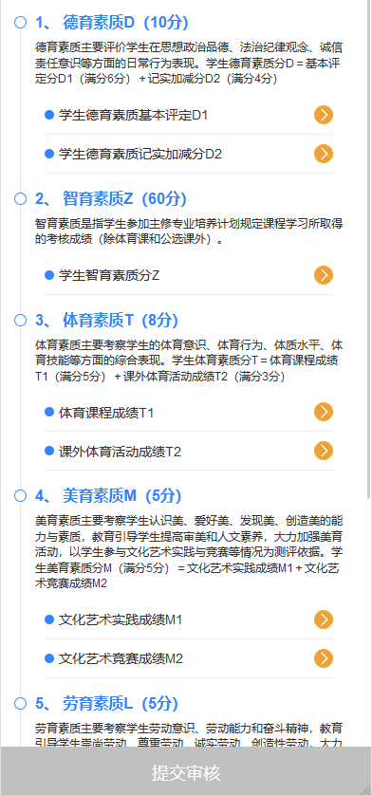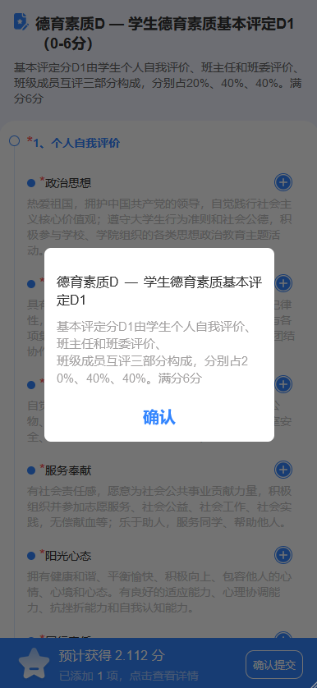
图（3-1） 图（3-2）

选择每个选项给自己打分。例：点击政治思想右侧加号，会弹窗出A、B、C、D四个选项上面还显示每个选项可获得的分数可以选择，选择适合自己的选项答案后点击确认，还可以添加备注、附件（可以更好的通过审核、也可不填）。有红色星号的表示这一项是必填项，必须要添加答案，例图【3-3】。

添加完答案后，可以看到添加了多少项。预计可以获得多少分。预计得分是总分，可以点击详情查看每个选项所获得的分，添加按钮灰掉了，表示这个选项是单选只可以选一个答案，如果添加有误可以单个删除重新添加，如下图【3-4】
预计获得的分数如超出或低于图【3-3】标题上的（0-10）的分数限制，按最低分或最高分算分。如：我表现优异，每个答案添加完成后，获得了预计得分12分，那最高按10分算分。

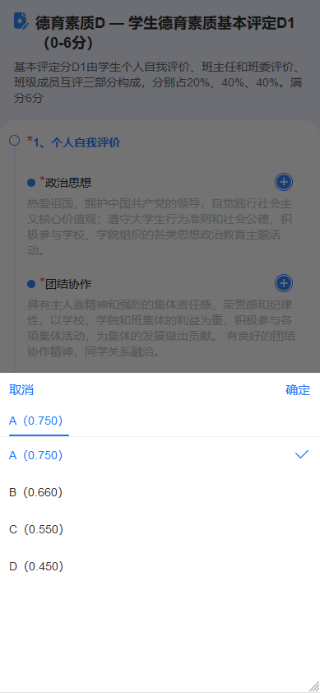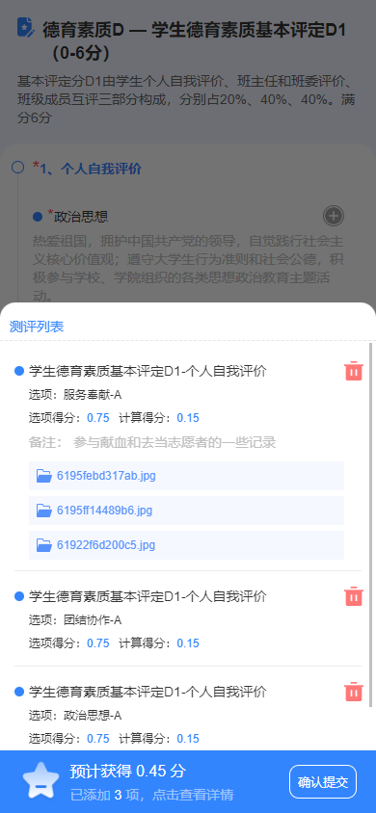
图【3-3】 图【3-4】

1.4.1.2、班级成员互评
个人自我评价的选项的答案添加完成后，可参与第二个步骤的班级成员互评，给自己班级的同学将进行评分，如下图【3-5】。
进入详情后，有个提示选A的比例要小于等于30%。超过30%就不能选A了。给班级内的所有同学都选了评分后就可提交。
给班级同学一一选择要评的选项，如下图【3-6】。

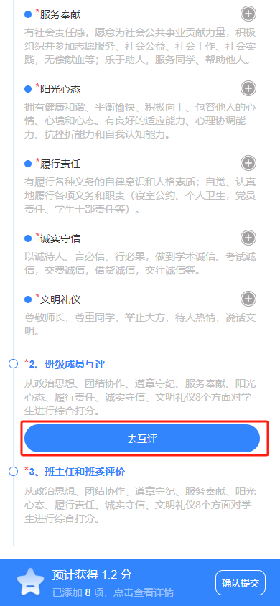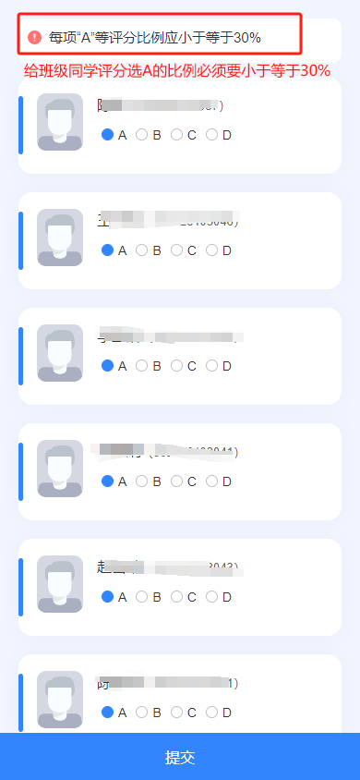
图【3-5】 图【3-6】

1.4.1.3、班主任和班委评价
班主任和班委评价是指测评审核人员给你的评价，无需填写，测评审核人员给你评完之后你可以在预计得分里查看自己获得的分数。如下图【3-7】

德育素质基本评定D1的个人自我评价和班级成员互评是必填项，这两个评完之后就可以确认提交，表示这德育素质一大项指标已填写完成。

提交成功后，选项上会显示绿色的勾，表示这个选项你有添加答案。如果想换填写的答案，可以取消提交。如下图【3-8】
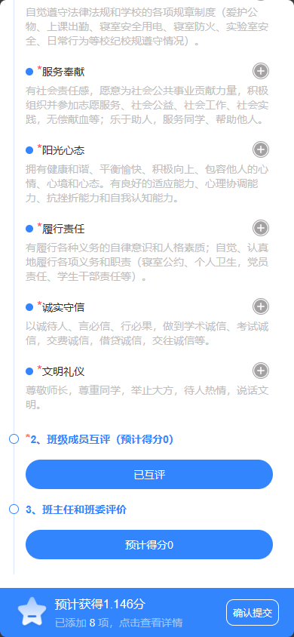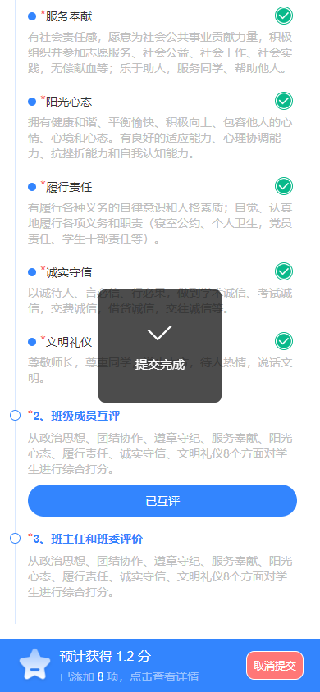
图【3-7】 图【3-8】

1.4.2、学生德育素质记实加减分D2
进入学生德育素质记实加减分D2详情,上面的字体表示指标的名称、分数、大致介绍。
多选类型的项目，如果添加了会显示添加了多少项，添加了1次，显示的就是1。
有导入项时，导入项不需要自己添加答案，导入项有数据后可以核对导入的数据是否正确，如有误差请联系班级奖学金负责人。如下图【3-9】

如果学生受到的学校的纪律处分，就会扣分，如下图【3-10】
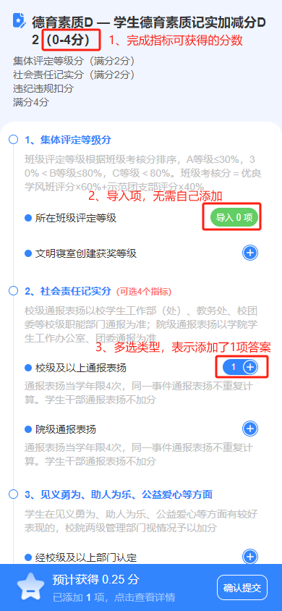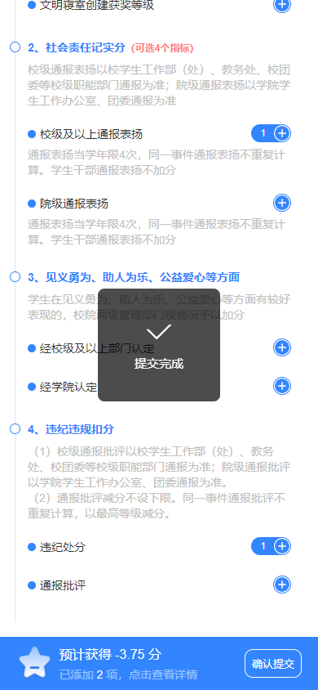
图【3-9】 图【3-10】

学生德育素质都填写完成后提交，在列表上就可以看到这两项指标可获得的分数
其余指标按照自己的情况如实填写，如自己没有参与过的、并且不是必填的选项则可以不用添加答案直接提交。所有的指标都提交后。列表上的提交审核按钮就会亮起来表示可以提交审核了，如下图【3-12】。审核人员会审核你每个选项提交的答案，可以通过也可以拒绝不合理的答案。
一共有6大指标：德育素质、智育素质、体育素质、美育素质、劳育素质、创新与实践素质
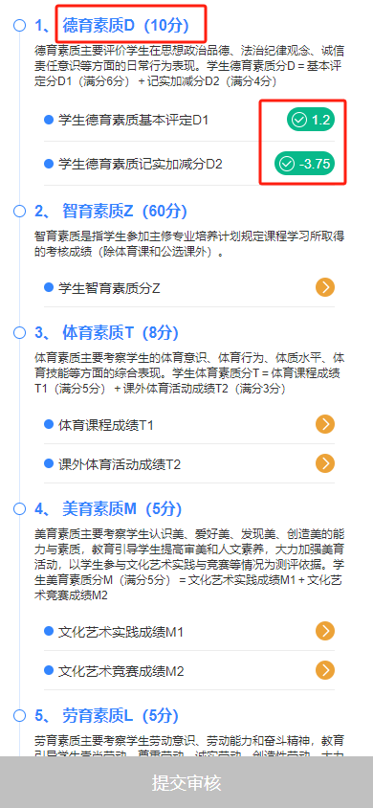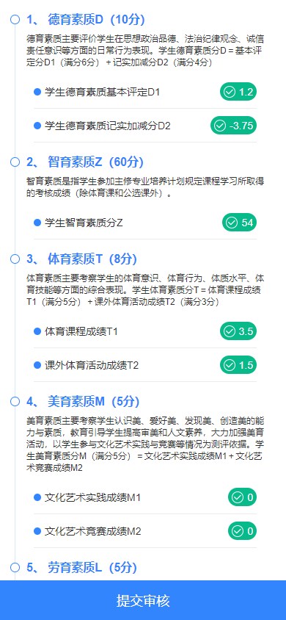
图【3-11】 图【3-12】

提交审核后，回到首页。可以看到状态变成了待审核；可看自己已经添加完的指标预计可获得的分数
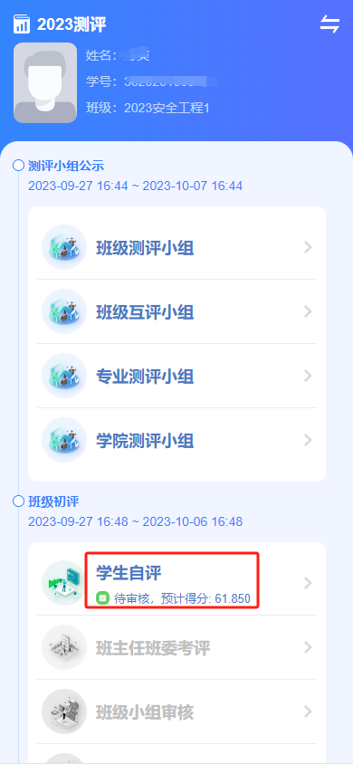

1.5、指标被拒绝时
提交审核成功后，发现状态由待审核变成了未完成，那可能是审核时审核人员觉得你有些指标不对，拒绝了某个指标答案，可点击详情查看并重新提交。如：点进来发现有个学生智宿素质的这个指标是未完成的状态，就点进去查看一下详情。
点击查看添加的指标详情，这个指标被拒绝后，退回来了。如有审核意见可以根据审核意见把拒绝的指标删除并重新添加个新的指标，然后重新提交审核。
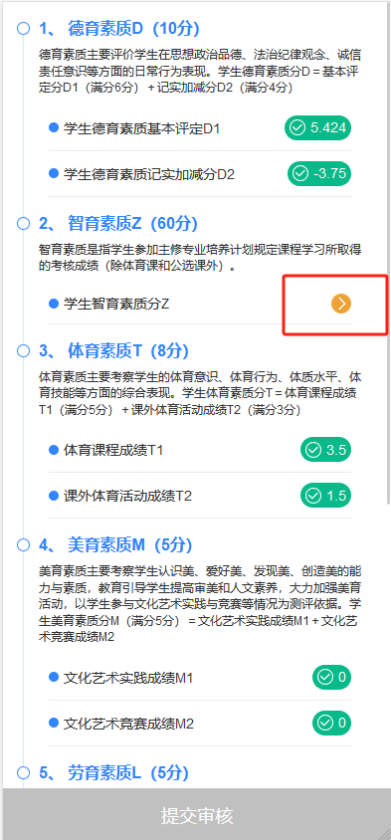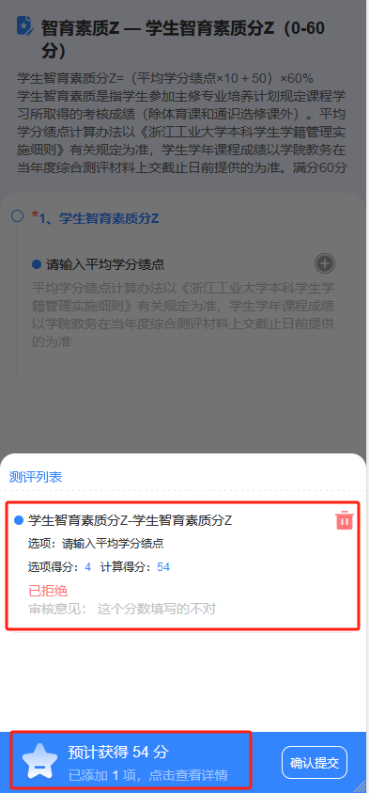

PC端

2.1、测评学生：首页
由管理端添加测评流程模块，配置流程时不添加模块，某个模块就不显示。如管理端不添加专业小组测评，移动端就不显示专业小组测评。

学生身份的用户：可查看某测评小组的审核用户和查看测评结果，主要是要完成学生自评。
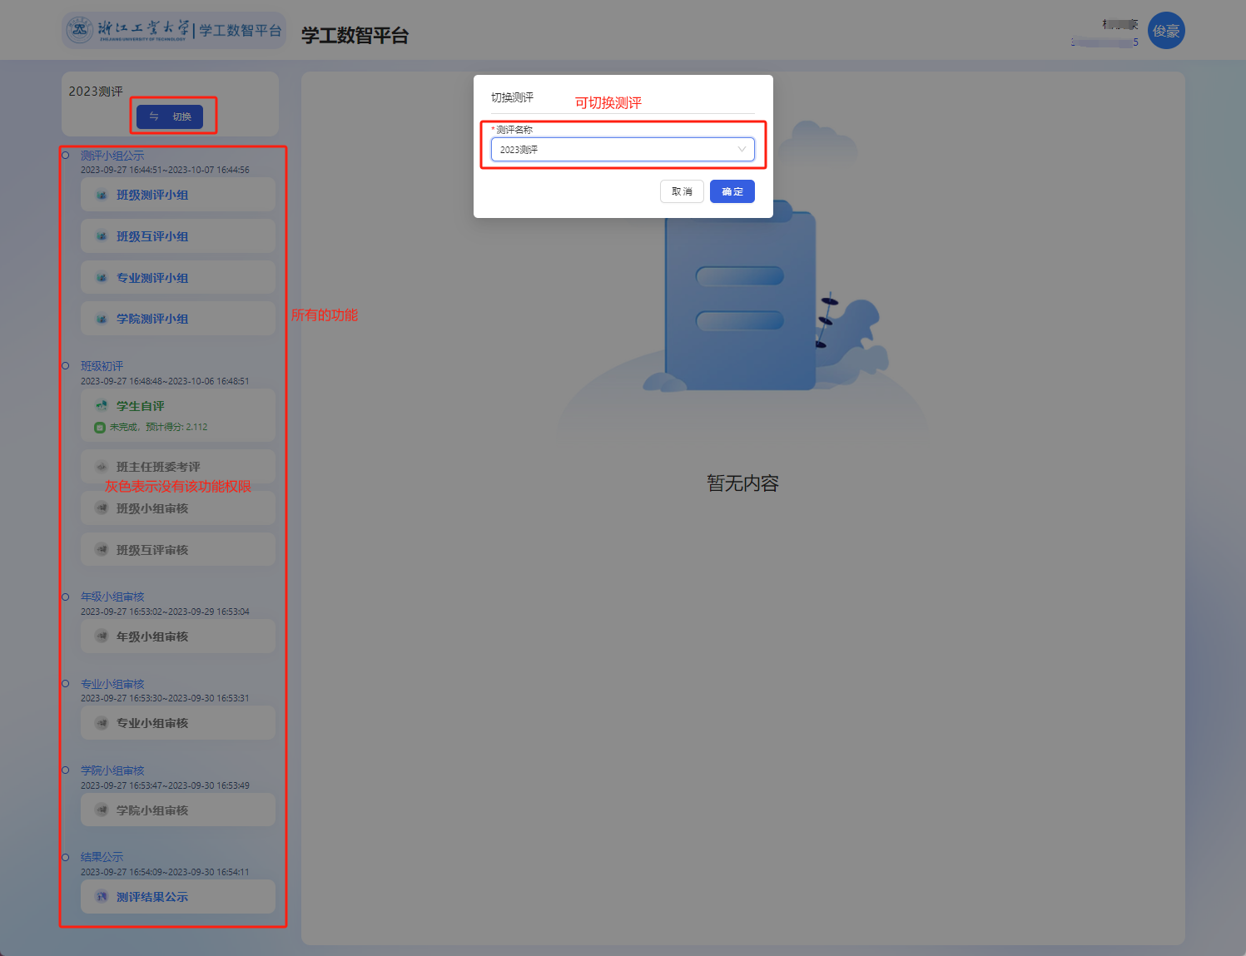

2.2、测评人员公示
如点击班级互评小组详情，可以查看该测评小组里参与测评审核的用户是谁，用户测评审核的范围是哪个班级、职位、所属测评小组是什么。

在哪个功能点上，在左侧功能上会显示一条蓝色杠，如在班级互评上，查班级互评的审核用户，班级互评小组上就有一条蓝色杠

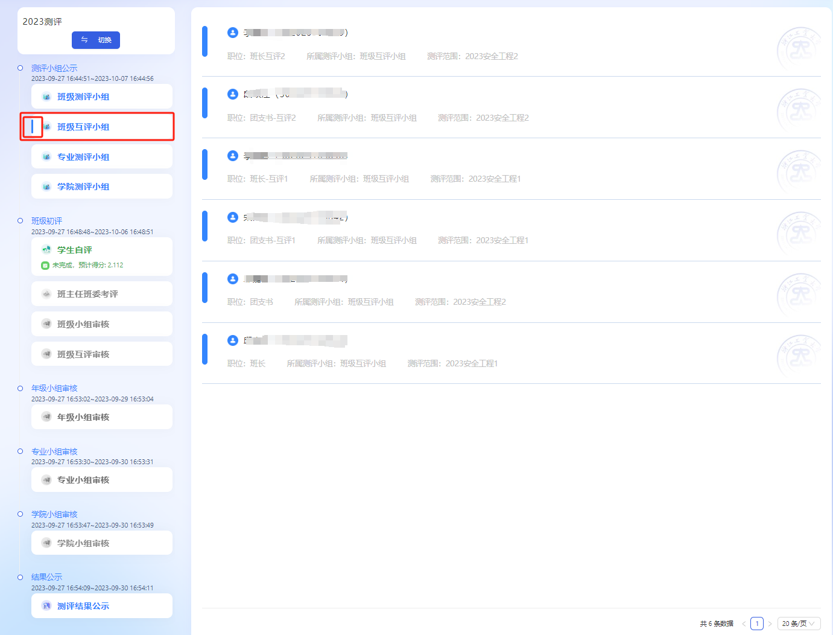

2.3、班级初评：学生自评
点击班级学生自评，根据里面的详情内容给自己填写评价。可以获得一定的分数。学生自评有4种状态：未完成、已填写、待审核、已完成。
可以大概的查看到6项需要要完成的指标
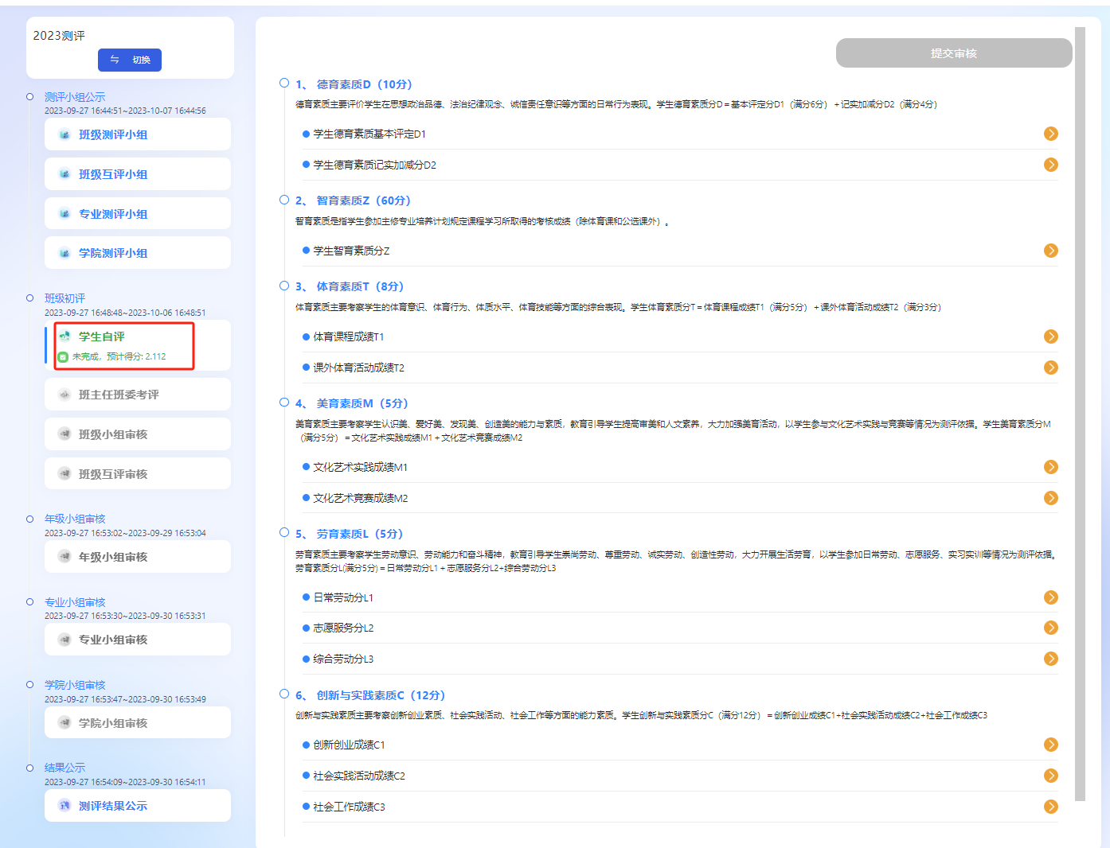

演示：美育素质添加

2.3.1、 美育素质：文化艺术实践成绩M1

学生查看并去填写完成各指标，完成可以获得分数。例如：进入文化艺术实践成绩M1详情，会提示一下这项指标的大致介绍，查看完后点击确认。
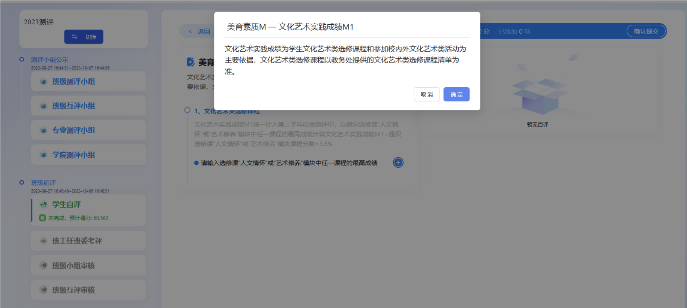
添加答案，有些指标，如这个文化艺术实践成绩M1是只能在第三学年的时候才可添加。例如：你是2023年级的学生，那要在2026年的时候才可添加这一项。
添加不了就直接提交即可。
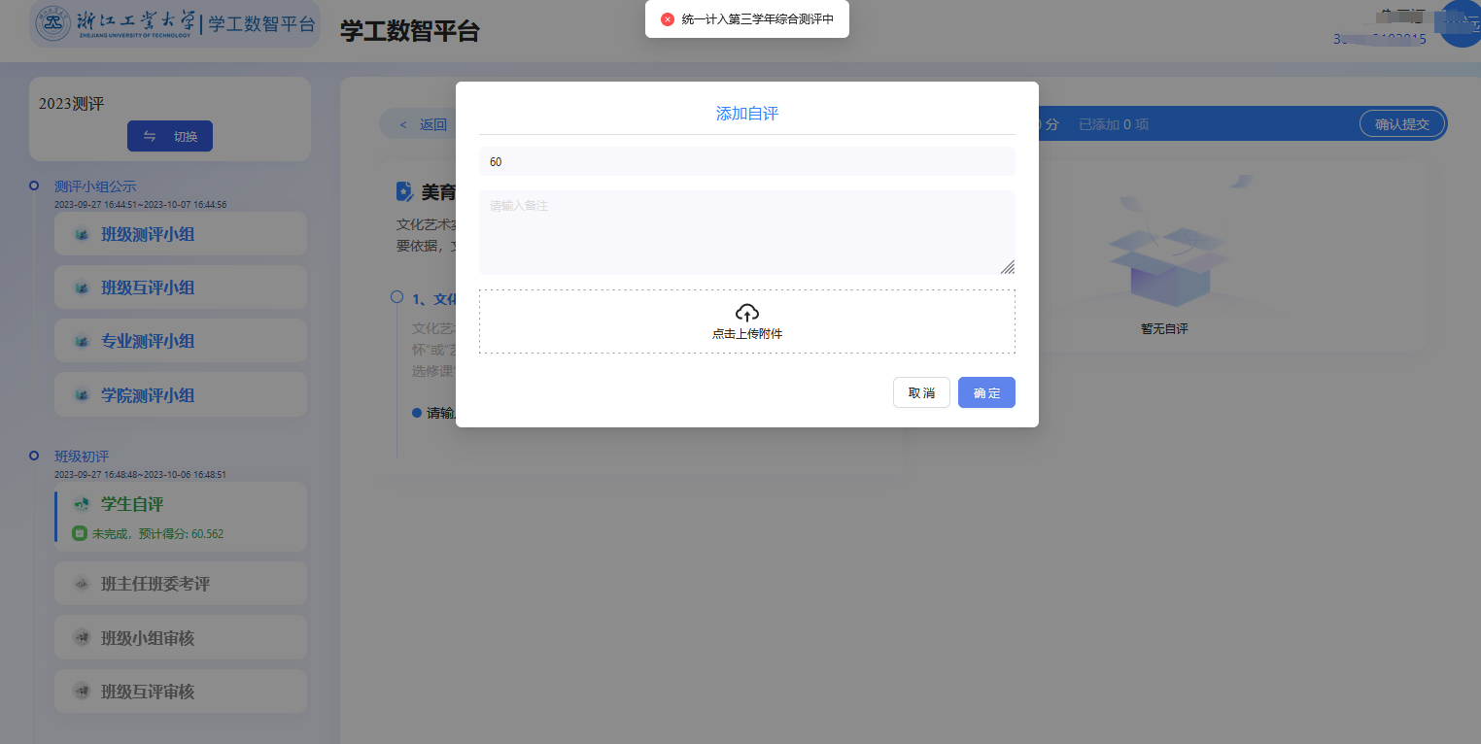
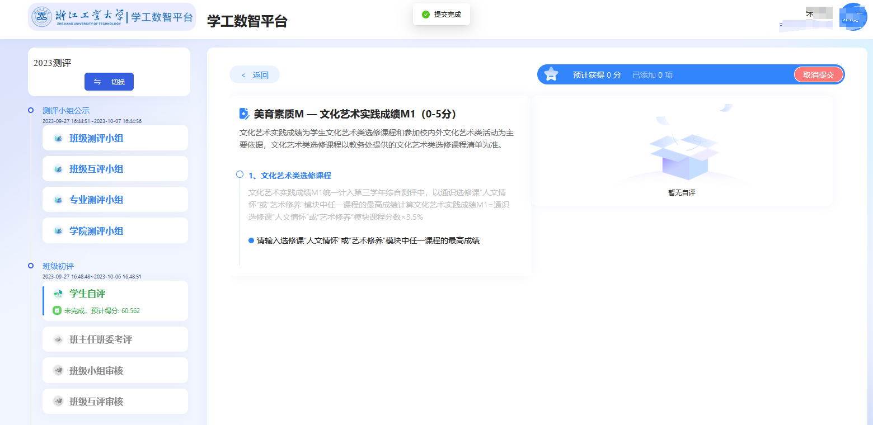

2.3.2 、文化艺术竞赛成绩M2
进入学生美育文化艺术竞赛成绩M2详情,上面的字体表示指标的名称、分数、大致介绍。
多选类型的项目，如果添加了会显示添加了多少项，添加了1次，显示的就是1
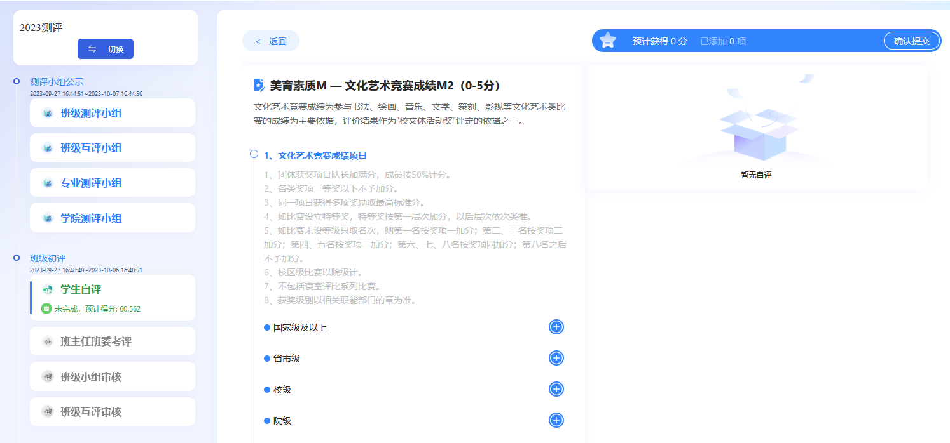
注意查看加分的描述，根据自己实际获奖情况选择；如获得多项奖，可以添加多项答案。
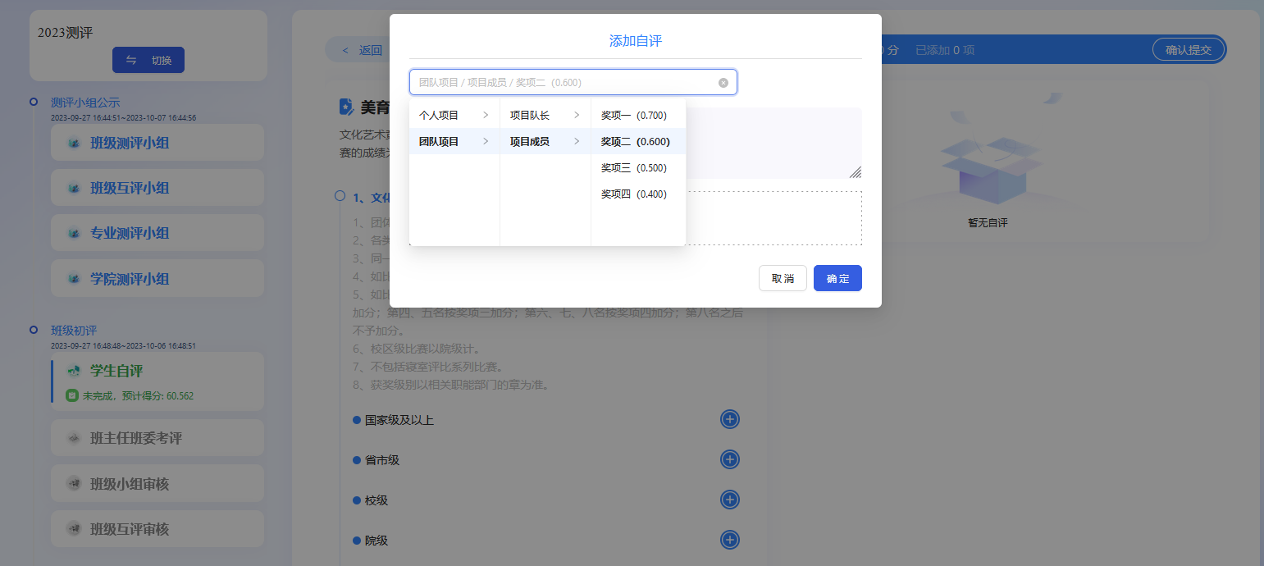
添加完后就可以提交。
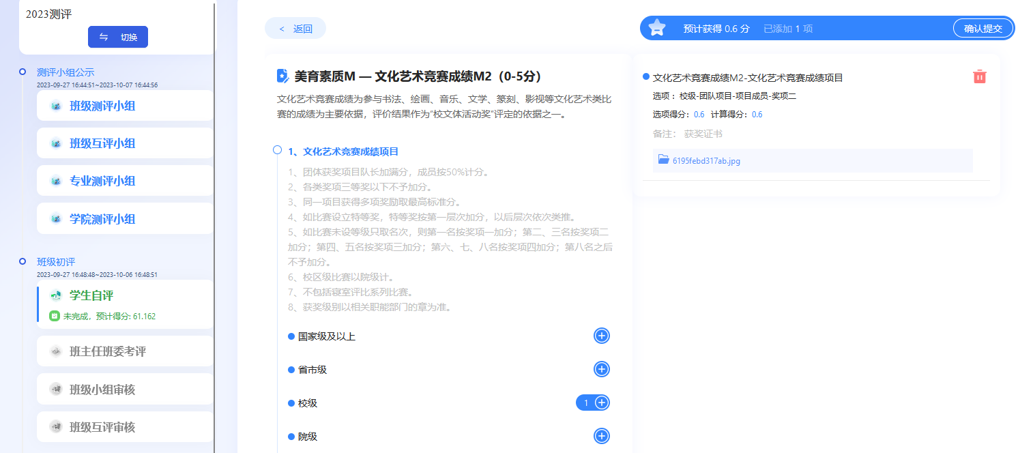
学生美育文化艺术实践成绩M1和学生美育文化艺术竞赛成绩M2都填写完成后提交，在列表上就可以看到这两项指标可获得的分数。
其余指标按照自己的情况如实填写，如自己没有参与过的、并且不是必填的选项则可以不用添加答案直接提交，如在创新与实践素质中创新创业成绩C1和社会实践活动成绩C2我没有参加或没有获得奖项且这一项的选项都不是必填的，那可以不用添加答案直接提交。所有的指标都提交后。列表上的提交审核按钮就会亮起来表示可以提交审核了。审核人员会审核你每个选项提交的答案，可以通过也可以拒绝不合理的答案。

一共有6大指标：德育素质、智育素质、体育素质、美育素质、劳育素质、创新与实践素质

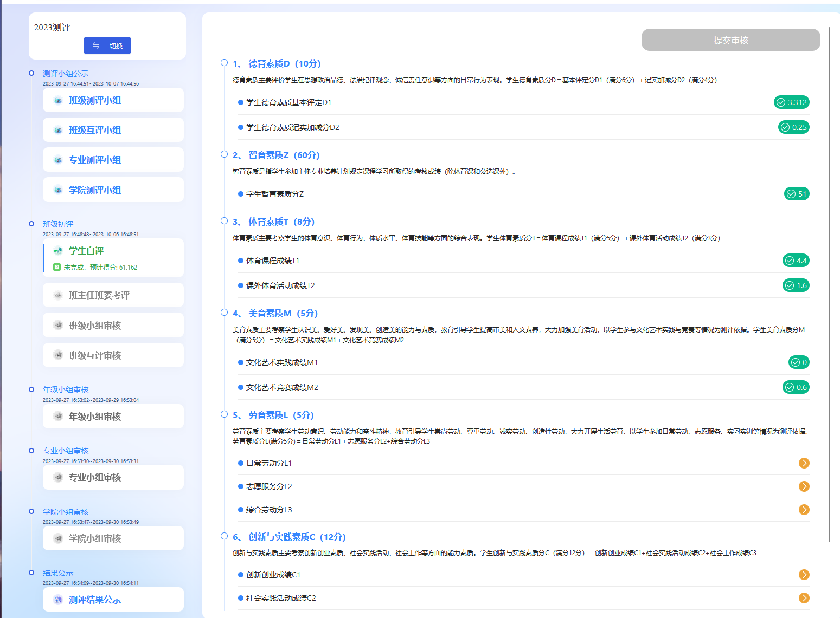

所有的指标都完成提交后。列表上的状态变成已填写。详情列表上的提交审核按钮就会亮起来表示可以提交审核了
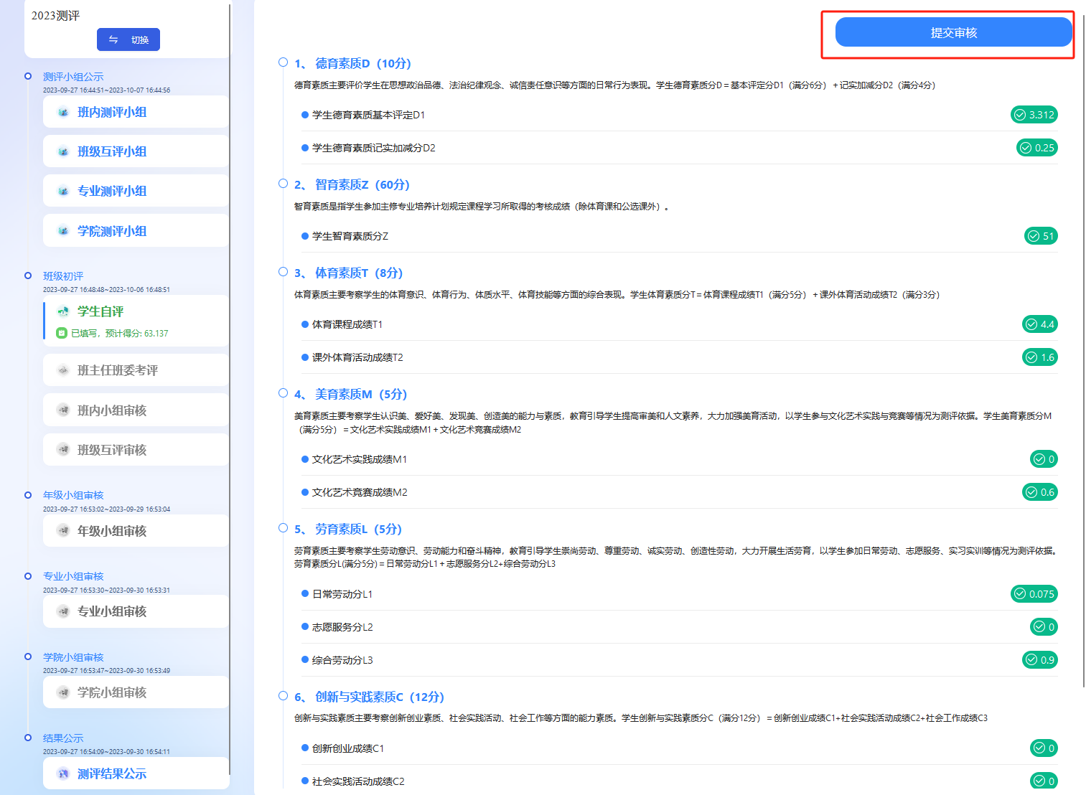

提交审核后，学生自评的状态会变成待审核了。提交审核的按钮也不显示了。
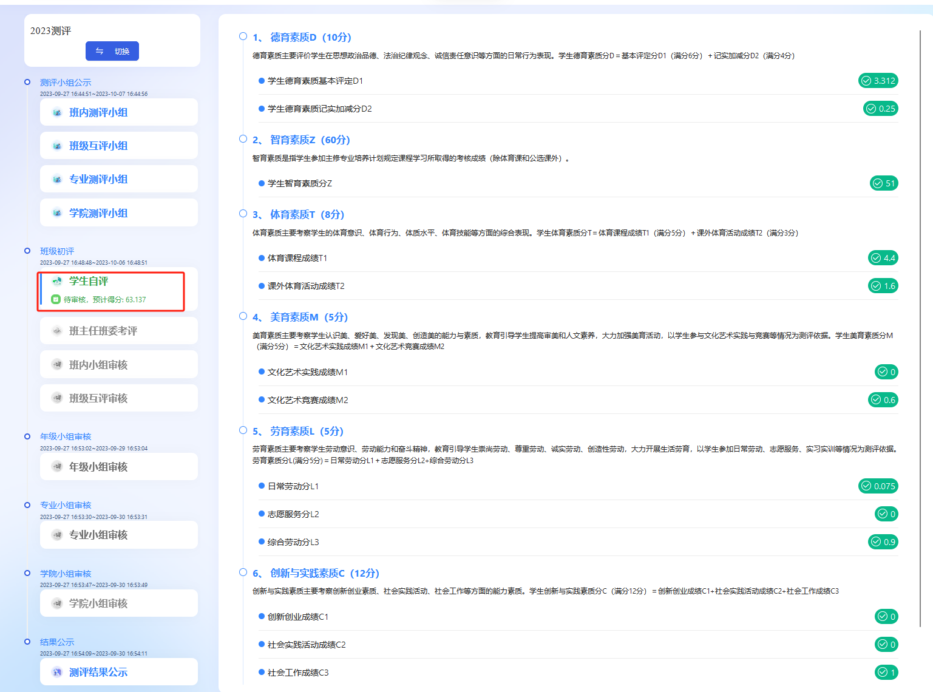

2.4、指标被拒绝时
提交审核成功后，发现状态由待审核变成了未完成，那可能是审核时审核人员觉得你有些指标不对，拒绝了某个指标答案，可点击详情查看并重新提交。如：点进来发现有个学生智宿素质的这个指标是魏完成的状态，就点进去查看一下详情。
带你查看添加的指标详情，这个指标被拒绝后，退回来了。如有审核意见可以根据审核意见把拒绝的指标删除并重新添加个新的指标，然后重新提交审核。
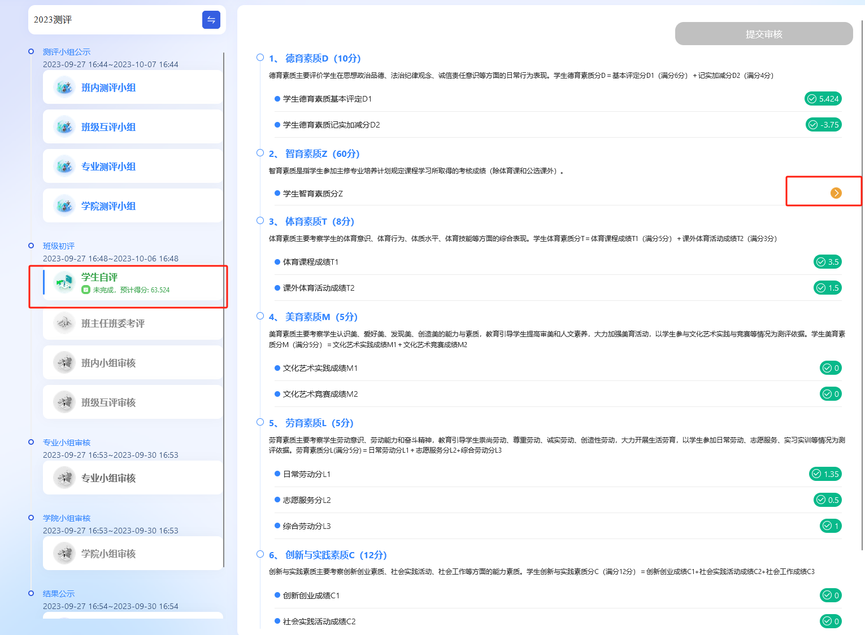

删除已拒绝的指标答案重新添加，不删除已拒绝的答案不可重新提交
